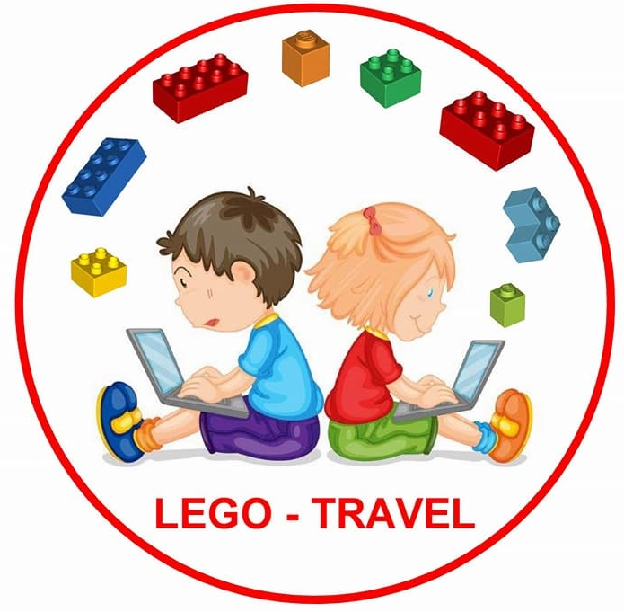
27 сентября в 10.00 состоялась дистанционная командная онлайн-игра "LEGO TRAVEL". В игре приняла участие наша команда «Фиксики», в составе:
1. Бушуева Наталья Юрьевна
2.Бойко Сергей Александрович
3. Мичкова София
4.Хохлов Тимофей
5.Гайлис Артем
6. Галанов Семен
7. Аликина Полина
Игра проходила в онлайн трансляции. Командам было дано задание в реальном времени и дети должны были быстро его выполнить. В этот раз была тема «Овощи». Наша команда успешно справились с поставленной задачей. Спасибо всем участникам - детям и родителям за игру.
Именно онлайн-игра "LEGO TRAVEL дала старт новому циклу игр сезона 2019-2020 гг. У каждого учреждения есть возможность окунуться в мир ЛЕГО позитива, ярких эмоций и новых ощущений.

